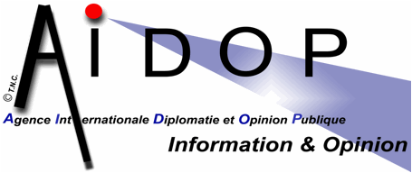
Think tank de réflexion éthique sur risques et cas de conflits armés www.aidop.org :
Invitation officielle postale aux bons soins de M le Secrétaire Particulier, à l’intention de :

Puissiez- vous, pour une cause aussi névralgique en sécurité internationale et en sécurité humaine, nous honorer de votre présence ex Officio ou par votre Représentant suivant Votre haute et souveraine convenance. Programme joint, SVP. Avec notre respectueuse gratitude.

Nous vous prions de bien vouloir agréer l’assurance de notre considération distinguée,

M Henri Froment-Meurice, Ambassadeur de France, Président d’AIDOP,
Pr hon et Doyen hon Jean-Paul Durand op, Lauréat de l’Institut de France, Fondateur d’AIDOP, doctor honoris causa Faculté orthodoxe Université Babes Bolaï Cluj Roumanie

Séminaire diplomatique et interreligieux d’AIDOP jeudi 5 avril 2018
18h00-21h45 45 r de la Glacière Paris 13 Salle Dumont
Symposium annuel 2018 de AIDOP

LES LIEUX SAINTS de Jérusalem et autour
Un exposé et un débat diplomatiques,
suivis d’un débat interreligieux

